03 марта 2023 года руководитель и педагоги центра «Точка роста» МОУ СОШ № 10 г. Сердобска приняли участие в вебинаре «О создании и функционировании центров образования естественнонаучной и технологической направленностей «Точка Роста» в 2023 году». ​

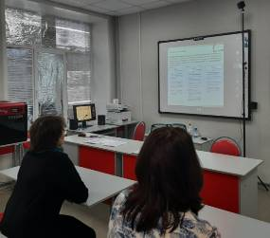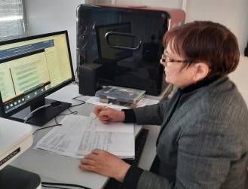

Вебинар организован центром просветительских инициатив Министерства просвещения Российской Федерации».

На вебинаре обсуждались вопросы создания и функционирования Центров, основная концепция Центра.

Особое внимание уделено организации практико-ориентированного партнерства, которое включает информирование об успешном опыте в целях формирования у обучающихся прикладных навыков и раннюю профориентацию.

Также были затронуты вопросы брендирования помещений, приобретению дополнительного оборудования, повышению квалификации педагогических работников центра «Точка роста».

